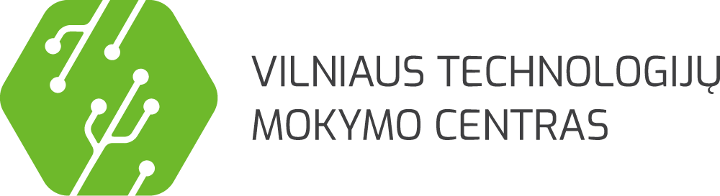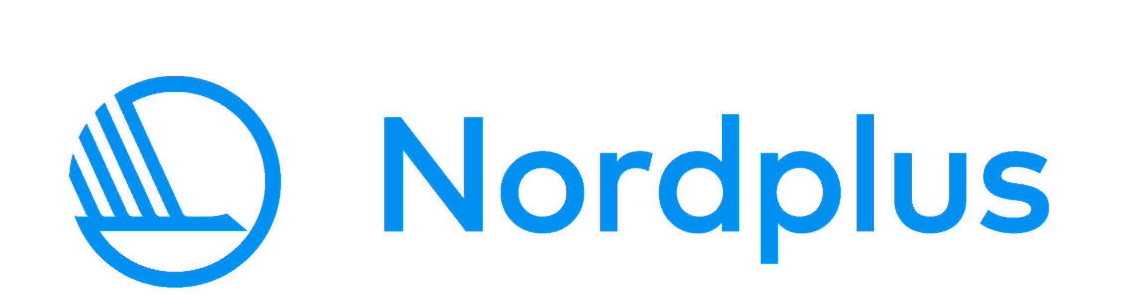

Nordplus Junior projektas Nr. NPJR-2019/10113
„Empowerment by innovation – a must for inclusion“

ATRANKOS DALYVIO ANKETA
(personalui)

Vardas, pavardė
Gimimo data |  | Asmens kodas
Gyvenamoji vieta: gatvė, namo nr., pašto indeksas, miestas (kaimas)
Telefono nr.
El. pašto adresas
Nurodykite, kokias mokate užsienio kalbas
Nurodykite savo anglų kalbos lygį
Informacinių technologijų / kompiuterinio raštingumo žinios. Detalizuokite
Kaip ketinate panaudoti įgytas žinias ir įgūdžius?
Įvardinkite priežastis paskatinusias dalyvauti konkurse.
Kita svarbi informacija (sveikata, maitinimosi ypatumai, alergijos)

Kaip sužinojote apie projektą?

